附件2
电子证照样式
- 中华人民共和国不动产权证书
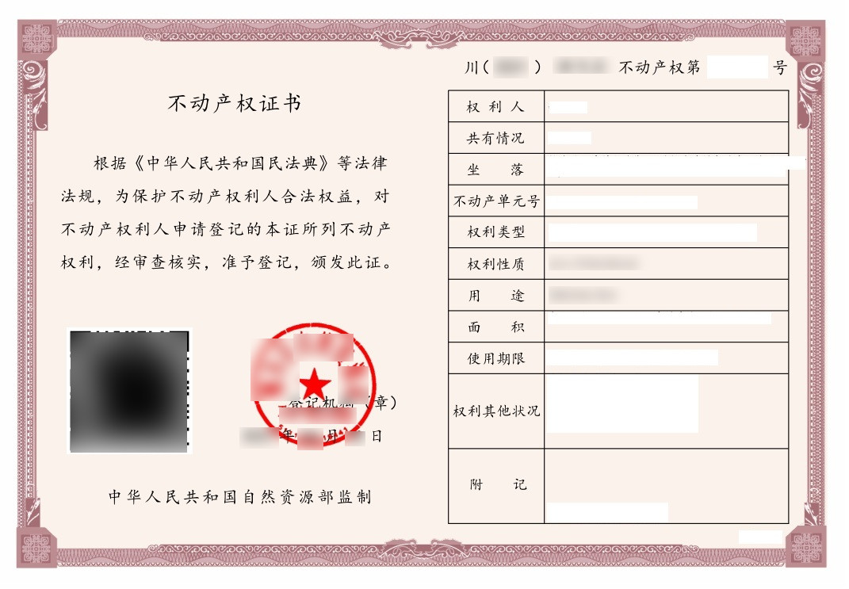
- 中华人民共和国不动产登记证明
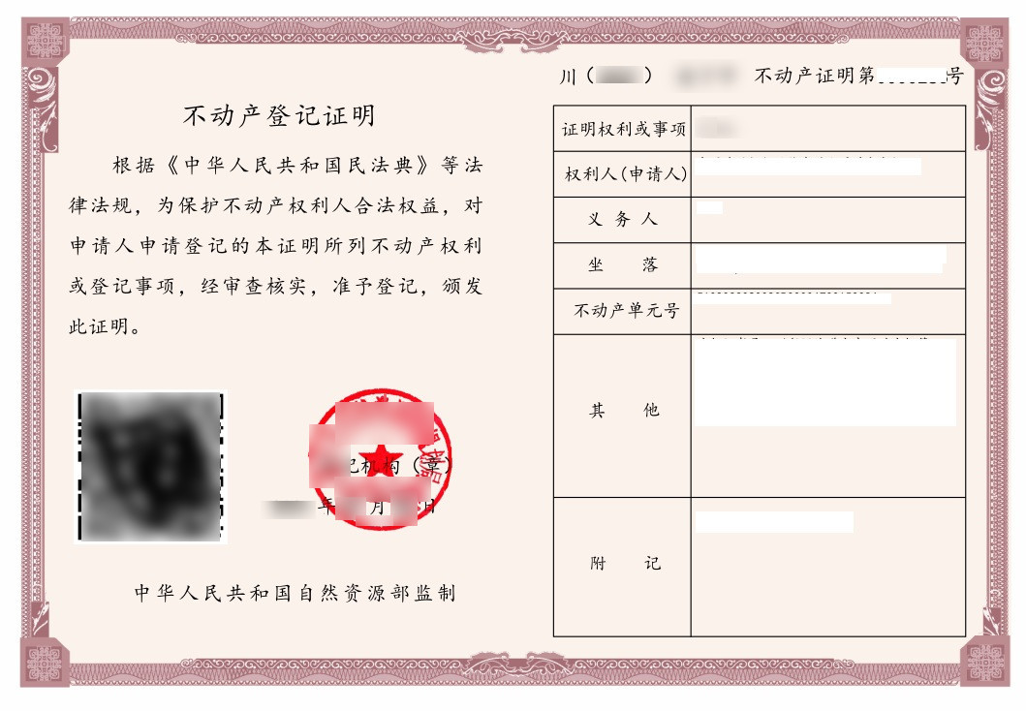
- 中华人民共和国建设项目用地预审与选址意见书
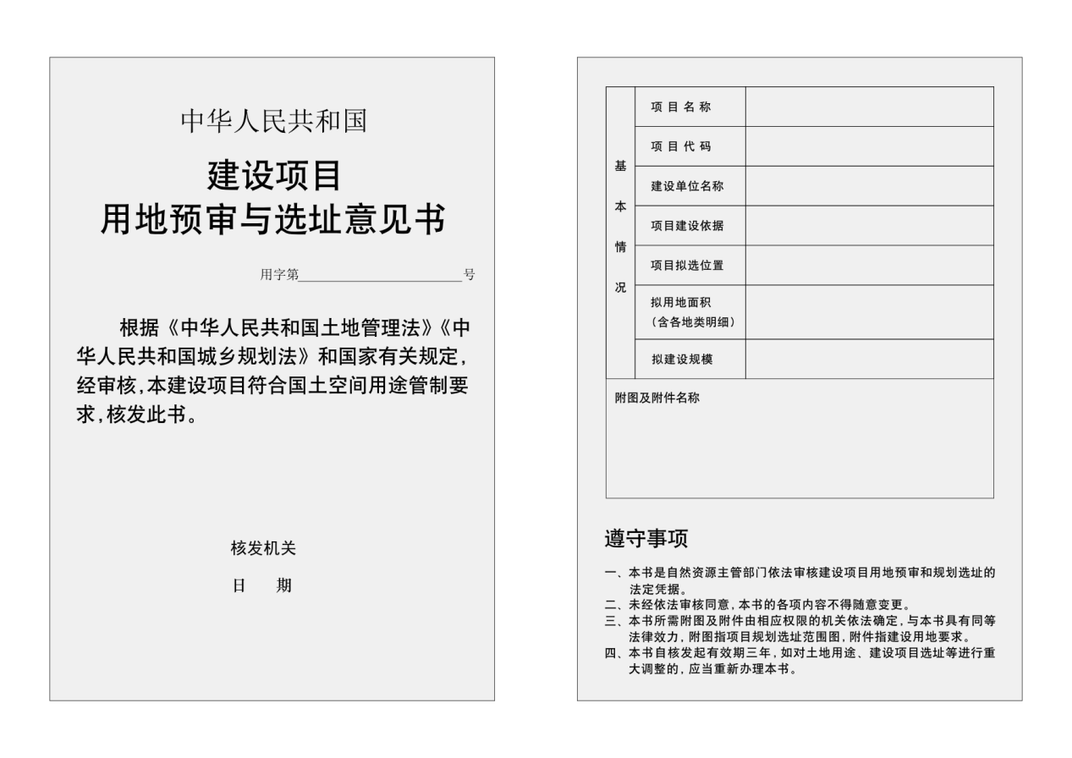

- 中华人民共和国乡村建设规划许可证
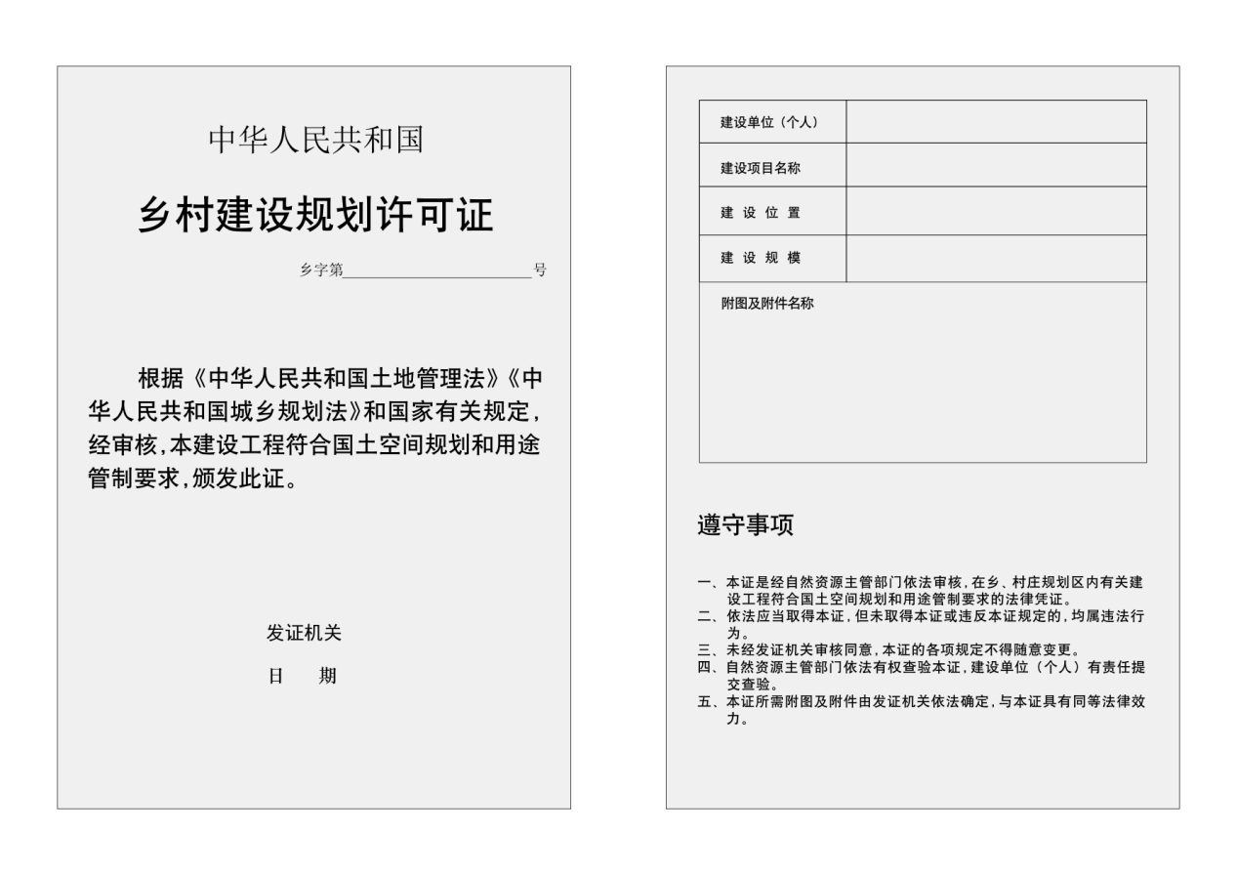
- 中华人民共和国建设用地规划许可证
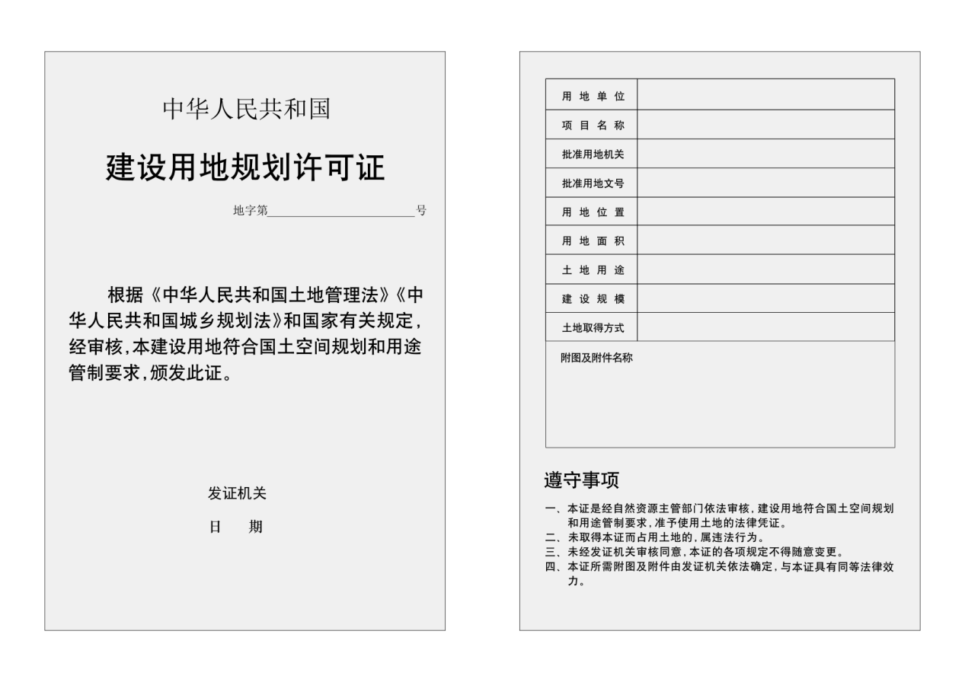

- 中华人民共和国建设工程规划许可证
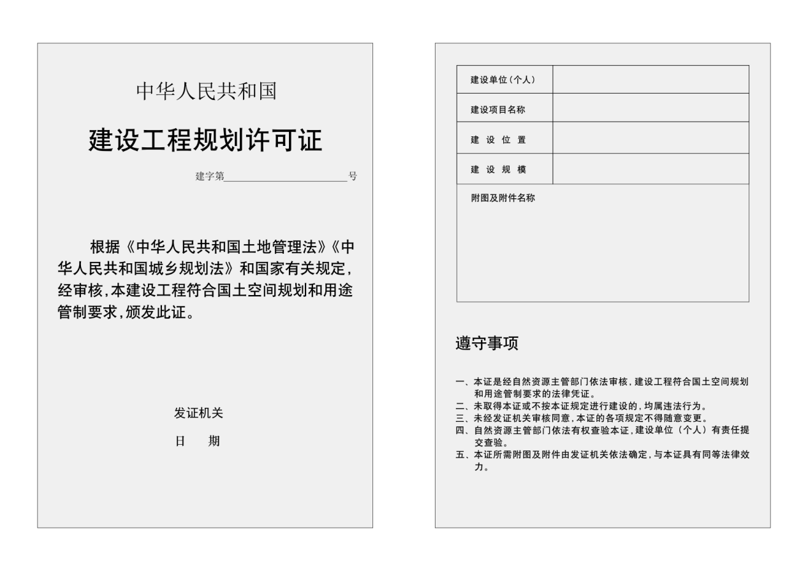
- 中华人民共和国矿产资源勘查许可证
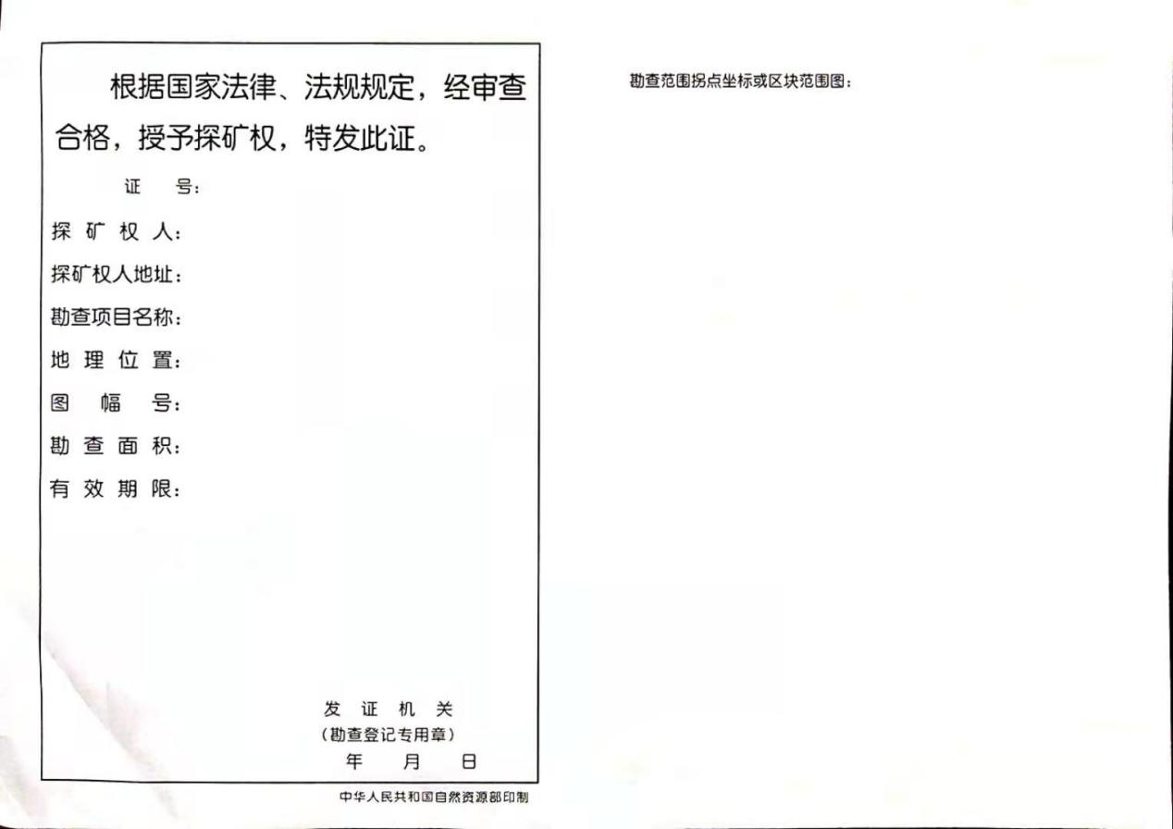

- 中华人民共和国采矿许可证
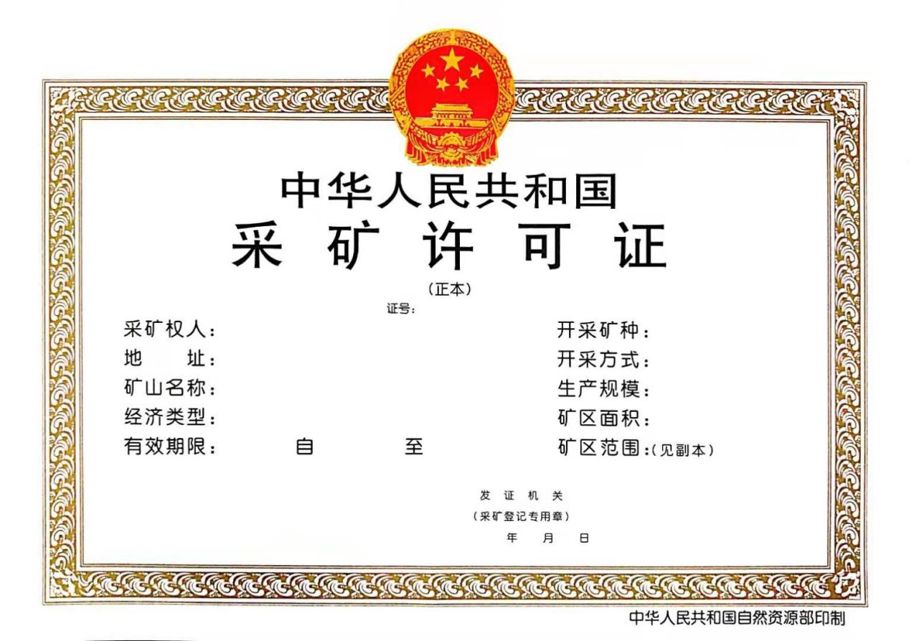
- 中华人民共和国地质灾害防治单位资质证书
